Inhaltsverzeichnis

Projektthema 1

Planung 2

Konzeptionelle Planung 2

Technische Planung 2

Lastenheft 2

Projektablaufplan 3

Projektstrukturplan 3

Netzplan 3

Präsentation 3

Datenmodell 3

Cliententwicklung 3

Serverentwicklung 3

Zukünftige Weiterentwicklungen 3

# Projektthema

Im Zuge des Unterrichts Planen, Erstellen und Programmieren eines Börsenplanspieles, mit dem Projektnamen PANDa.

In diesem Spiel soll ein virtueller Markt entwickelt werden, auf dem Spielern gleichzeitig (Multiplayer) Waren handeln können. Die Spieler loggen sich mit Username und Passwort ein.

# Planung

Welche Anforderungen, Möglichkeiten und Komplexität soll das Projekt erreichen?

Mit welchen Mitteln erreichen wir die in der Planung entwickelten Forderungen?

## Konzeptionelle Planung

Das Spiel soll in Echtzeit, mit dem Prozessen: Kaufen, Verkaufen und neue Waren auf den Markt bringen, laufen.

Die Struktur ist Server-Client basiert. Server ist der Markt (Börse) und die Clients sind die Händler an dieser.

Es gab zwei Optionen woher die Daten kommen sollen:

* Eigene, kleine Marktsimulation
* Vorgefertigte Marktsimulation

In Frage kam wegen der Individualisierbarkeit nur eine eigene kleine Marktsimulation mit zufällig Generierten Werten.

Der Einfluss der Spieler auf den Markt schlägt sich mit seinem Handeln wieder.

## Technische Planung

Die Plattform des Servers und des Clients sind ASP.NETZ Core 2.2 mit der Weboberfläche als UI.

Die Kommunikation zwischen Server und Client ist die RESTful API.

User Accounts werden einfach als Tabelle mit Username + Passwort + Konto + Depot.

Das verwendete Lizenzmodell ist die MIT-Lizenz. Siehe <https://de.wikipedia.org/wiki/MIT-Lizenz>

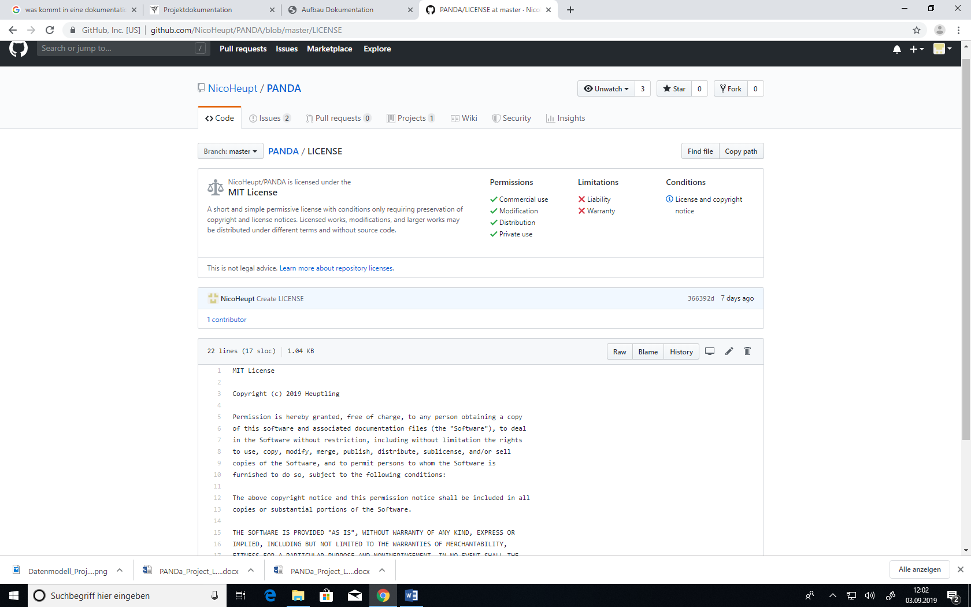

## Lastenheft

Erstellung des Lastenheftes mit folgendem Inhalt:

* Ausgangssituation
* Zielsetzung
* Projektphasen und Meilensteine

## Projektablaufplan

## Projektstrukturplan

## Netzplan

## Präsentation

# Datenmodell

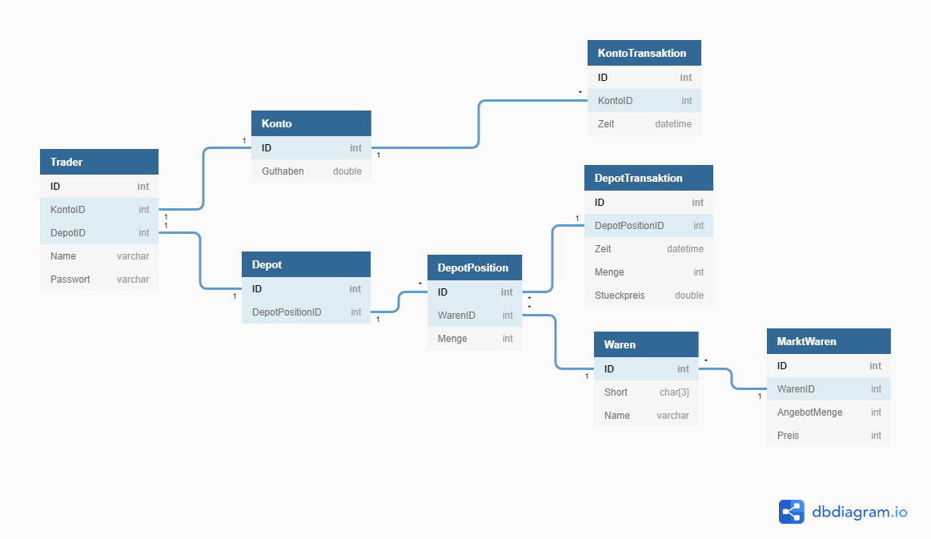Früher Entwurf

# Cliententwicklung

# Serverentwicklung

# Zukünftige Weiterentwicklungen